1. Державна політика як управлінська категорія
Політика в традиційному розумінні інтерпретується як середовище взаємодії між різними соціальними групами, партіями, націями, народами, державами, владою і населенням, а також громадянами та їх об'єднаннями. Це найважливіший і найскладніший пласт суспільного життя, "самостійний світ політичних цінностей".
Поняття

політики
Сучасні політологи, ґрунтуючись на працях мислителів минулого (Аристотель визначав політику як мистецтво управління державою; Демокріт вважав таке мистецтво найвищим із усіх мистецтв), зазначають, що політика - це також мистецтво можливого, мистецтво компромісів, мистецтво узгодження бажаного та об'єктивно досяжного.
Політика означає здатність досягати цілей мирними засобами, а не шляхом застосування сили. Це стосується як гармонізації відносин між великими державами, так і вирішення внутрішньонаціональних регіональних, локальних, конфліктів. Політика є збалансованою системою цілей, інтересів і пріоритетів. Це передусім боротьба інтелектів, державних умів, ідей, а також пошук згоди та паритету.
В українській науковій термінології слово "політика" відповідає двом різним поняттям, для яких в інших мовах, зокрема англійській, використовуються різні поняття (policy та politics). Типовими прикладами визначень цих двох понять можна вважати такі:
- політика (politics) - це "сфера взаємовідносин різних соціальних груп та індивідів з приводу використання інститутів публічної влади для реалізації своїх суспільно значущих інтересів і потреб". Політику в цьому розумінні вивчають і аналізують переважно політологи;
- політика (policy) взагалі - це план, курс дій або "напрям дій, прийнятний і дотримуваний владою, керівником, політичною партією тощо". Саме в такому розумінні вживається слово "політика", коли йдеться про державну політику та про її напрями (зовнішня, внутрішня, економічна, соціальна), саме політика як курс дій є предметом аналізу політики.
Поняття public як прикметник можна перекладати словами "публічний", "державний", "суспільний", "громадський". Зокрема, коли мається на увазі public policy, то в різних джерелах можна знайти принаймні п'ять варіантів перекладу: державна політика, публічна політика, суспільна політика, громадська політика, національна політика.
Нині в розвинених країнах світу (спочатку в США та Канаді, а згодом - у країнах Європейського Союзу й інших країнах Центральної та Східної Європи) сформувалася відносно нова сфера професійної діяльності - аналіз публічної (державної) політики, яка підкріплювалася розвитком відповідних наук про державну (суспільну) політику, формуванням нормативно-правової бази, становленням системи підготовки управлінських кадрів (зокрема й вищих керівних кадрів) у провідних університетах світу.
Аналіз публічної (державної) політики як сфера професійної діяльності - це процес і процедури вироблення рекомендацій органам влади (замовникам аналізу) щодо найоптимальніших серед можливих варіантів дій, які розв'язують суспільні проблеми, щодо оцінювання й моніторингу результатів і наслідків цих дій. Аналіз політики має бути прозорим, відкритим і ґрунтуватися на суспільних цінностях.
Ефективна, мудра, реалістична політика є передумовою процвітання та добробуту нації, стабільності в суспільстві.
Політика - це багатопланове явище. Розрізняють безліч видів і різновидів політики: внутрішня, зовнішня, соціальна, національна, економічна, науково-технічна, культурна, фінансова, військова, кадрова, екологічна та ін. У повсякденному житті говорять про "велику" і "малу" політику, публічну і закулісну ("підкилимову", апаратну). Існує й "тіньова" політика.
У змістовому аспекті вона може бути прогресивною і регресивною, об'єктивно зумовленою і волюнтаристською, такою, що відповідає назрілим потребам суспільного розвитку та суперечить їм. З історії відомо чимало прикладів глибоко хибної політики - довільної, реакційної, авантюрної, антинародної, що призводили до страждань і людських жертв. Давно було підтверджено, що помилка в політиці гірше за злочин, оскільки наслідки такої помилки можуть бути незворотними, причому для мільйонів людей.
Сутність політики багато в чому характеризують методи її проведення, арсенал і природа яких досить різноманітні.
Політика має безліч вимірів. Нині політичний простір настільки розширився, що став фактично адекватним загальнолюдському простору. Політика органічно входить у всі сфери суспільного життя. Ніхто не може уникнути політичного впливу, впливу політичних пристрастей, відлуння яких сягає до найвіддаленіших куточків країни та світу. Кожен є вільним або мимовільним "співучасником" політики, носієм політичної свідомості. Елементи політики проявляються в усьому, що оточує людину.
Більше того, справді демократичний, відкритий і продуктивний зміст політики припускає активну участь у ній, а отже, в управлінні справами держави і суспільства (безпосередньому або делегованому) якнайбільшої кількості громадян. Така політика дає можливість народним масам впливати на вироблення загального курсу розвитку держави, визначення її цілей, завдань, орієнтирів; будувати свої взаємини із владою, контролювати її діяльність. Як свідчить досвід, розрив між владою і населенням може мати непередбачувані наслідки.
Ступінь політизації суспільства залежить від багатьох обставин. Проте найбільшого напруження вона досягає в переломні періоди, коли відбувається перебудова фундаментальних підвалин життя: зміна соціального ладу, типів влади, форм власності, змісту виробничих відносин; трансформація (перетворення) духовної сфери. Саме такий етап і переживає зараз Україна.
У наш час загальнолюдські цінності, моральні аспекти політики набувають першорядного значення.
Під державною політикою слід розуміти сукупність ціннісних цілей, державно-управлінських заходів, рішень і дій, порядок реалізації державно-політичних рішень (поставлених державною владою цілей) і системи державного управління розвитком країни.
Державна

політика
Уточнимо, що державна політика конструюється для реалізації і
зовсім не констатується пост-фактум. Їй притаманний прагматизм, раціоналізм і діагностованість.
Раціональність як базова процесуальна характеристика держави, домінуючий спосіб забезпечення її життєдіяльності також утверджується й шляхом формування державної політики і полягає в практиці узгодження цілей різних груп інтересів через змагальність аргументів, спроби переконання опонентів у справедливості своїх позицій та оцінок. І головний, хоча й не єдиний критерій у цьому процесі, - вартість ресурсів, що виділятимуться для досягнення поставлених цілей. Таким чином, раціональна аргументація - це основний процес, що концептуалізує формування державної політики.
Визначальним для державної політики є результат її реалізації, тобто кількісний вимір її цілей.
У процесі формування державної політики в контексті цілепокладання будь-яка, навіть найскладніша й абстрактна проблема, може бути зведена до певного переліку складових, що мають кількісне вираження. Відомо, що якість управлінської діяльності держави залежить від кількісного виміру показників діяльності її органів влади, насамперед у частині вираження цілей. Кількісні критерії доцільно застосовувати ще й для зіставлення різних групових інтересів, співвіднесення фінансових витрат на ті чи інші цілі.
На основі кількісних показників практично узгоджуються можливості та плани, зусилля різних відомств, установлюється ієрархія відповідальності органів влади.
Необхідність опрацювання використання кількісних показників діяльності держави зумовлена й тим, що держава змушена здійснювати свідомо спрямовані дії, витрачати певні ресурси. І в цьому сенсі лише певні цілі можуть стати орієнтирами конкретних дій тих чи інших державних структур. У разі виникнення відхилень між відповідними цілями та ресурсами, як правило, постійно "виникають" сторонні інтереси, провокуючи корупцію і казнокрадство.
Раціональна основа формування державної політики передбачає, що навіть для неструктурованих завдань або форс-мажорних обставин цілі органів влади повинні мати явно виражені кількісні параметри. Лише за цих умов можна забезпечити цілеспрямованість державних дій, їх усвідомлену орієнтацію на ті чи інші суспільні інтереси.
Раціоналізм неминуче передбачає операціоналізацію показників управлінських завдань, фіксацію стандартів і регламентів для управлінських структур, чіткий розподіл відповідальності за виконання функцій. Ураховуючи ступінь розвитку сучасних систем державного управління, можна та необхідно розширювати практику застосування кількісно вимірюваних цілей при формуванні різноманітних напрямів державної політики. По суті, кількісні показники державної політики, що відображають рух вихідних (матеріально-фінансових, кадрових та ін.) ресурсів, і їх остаточні обсяги й величини, мають стати основою всього процесу цілепокладання.
Слід мати на увазі, що конкретні показники державної політики, їх збалансованість важливі не самі по собі, а як засіб підвищення результативності діяльності органів публічної влади й узгодженості їх дій, а також учасників процесу прийняття рішень у цілому. При цьому така конкретизація є надійним базисом забезпечення результативності та ефективності їх діяльності, оптимізації цільового й функціонального навантаження.
Отже, раціоналізм має бути безумовною основою прийняття рішень у сучасній державі. У практичному плані утвердження цього методологічного принципу формування державної політики передбачає посилення регламентації службової діяльності державних службовців.
Слід зазначити, що така конкретизація та стандартизація державної політики має співвідноситися з особливостями суб'єктів державного управління, специфікою об'єкта, ресурсами й іншими параметрами формування політики. Найбільш повно індикатори результативності можна використовувати в процесі стратегічного управління для керівництва програмами і проектами, бюджетування діяльності найбільш підготовлених до цього органів публічної влади.
Уточнення конкретних показників управлінської діяльності, відповідне вдосконалення регламентів і правил поведінки державних службовців у поєднанні з постановкою політичних цілей утворює стійку раціональну конструкцію формування державної політики.
Таким чином, може бути усунуте головне зауваження щодо нераціональності державних дій, пов'язане з політичним стилем цілепокладання. За таких умов визначеність організаційних вимог може бути поєднана з публічністю політичних ініціатив, що підлягають контролю з боку суспільства і забезпечують транспарентність цілеспрямованої діяльності держави.
Варто вказати на ще один аспект раціонального підходу: резерви цього методу прийняття рішень полягають не лише в посиленні аналітичного компонента, а й у якості управлінських кадрів. При цьому для перехідних суспільств із ще слабкими нормативно-організаційними засадами цей фактор набуває особливого значення. Водночас важливо враховувати стилі професійної діяльності вищих посадових осіб. Саме від них залежить доцільність використання спеціально розроблених схем і алгоритмів вирішення завдань, підтримання принципів управління і, зрештою, практичне впровадження моделей, створених управлінцями та експертами.
Отже, резерви, потенціал раціоналізму в прийнятті рішень і формуванні державної політики пов'язані як із можливістю структурування завдань, розробкою аналітичних схем, збільшенням питомої ваги кількісно обчислених завдань, так і з пошуком лідерів прийняття рішень, які володіють певним типом мислення і професійною активністю, а також із формуванням відповідних команд.
З огляду на це пріоритет раціональних методик у процесі формування державної політики має віддаватися використанню різних норм і процедур, підходів, що відповідають стадіям, умовам і рівням цілепокладання, а також суті проблем, що розглядаються.
З погляду формування державної політики основна теоретична проблема в інтерпретації прийняття державних рішень зводиться до пошуку робочих моделей, здатних оптимізувати політико-адміністративні заходи влади, пропонування більш ефективних варіантів вибору альтернатив і цілей. Виходячи із цього практично доцільною та прикладною є методологія розробки алгоритмів із надання цим схемам діяльності нормативно-впорядкованої й кількісно прорахованої форми. Показово, що такий дослідницький орієнтир розвивають найбільш авторитетні дослідники.
У контексті цього підходу видається можливим окреслити раціо-
Прийняття нально-цільовий підхід до інтерпретації процесу прийняття державдержавних рішень них рішень.
Процес прийняття державних рішень передбачає:
- постійну орієнтацію всіх структур і органів влади на предметно
сформульовані та кількісно визначені цілі (підцілі);
- попередній розрахунок ресурсів, необхідних для їх розробки та реалізації;
- наявність спеціально підготовлених кадрів;
- систематичне залучення незалежної зовнішньої експертизи;
- установлення відповідних компетенцій і повноважень кадрових структур влади, залучених до формування та реалізації конкретних завдань із установленими показниками їх персональної відповідальності;
- підвищення рівня транспарентності, публічності процесу формування державної політики, використання політико-управлінського потенціалу громадянського дискурсу;
- наявність відповідних організаційних механізмів для зниження витрат часу узгоджувального процесу та забезпечення пріоритету раціонально вивірених цілей;
- якісне зниження орієнтації державних службовців на управлінські практики, що містять множинні девіації, відхилення від норм службової діяльності;
- наявність відповідних фінансових можливостей у держави для підтримки нормативних форм політико-управлінської діяльності.
Отже, раціонально встановлені процедури й аналітично обґрунтовані кроки, що включають диференціацію та сегментацію проблем, урахування обмежень управлінської діяльності та низки інших аналітичних дій, сприяють процесу формування та реалізації державної політики.
Проте акцентування уваги на процедурному змісті діяльності органів влади не означає відмову від застосування творчого підходу до розв'язання важливих проблем. Водночас процедури та норми мають стати основою творчості управлінців, умовою недопущення вчинення управлінськими кадрами небезпечних для суспільства дій.
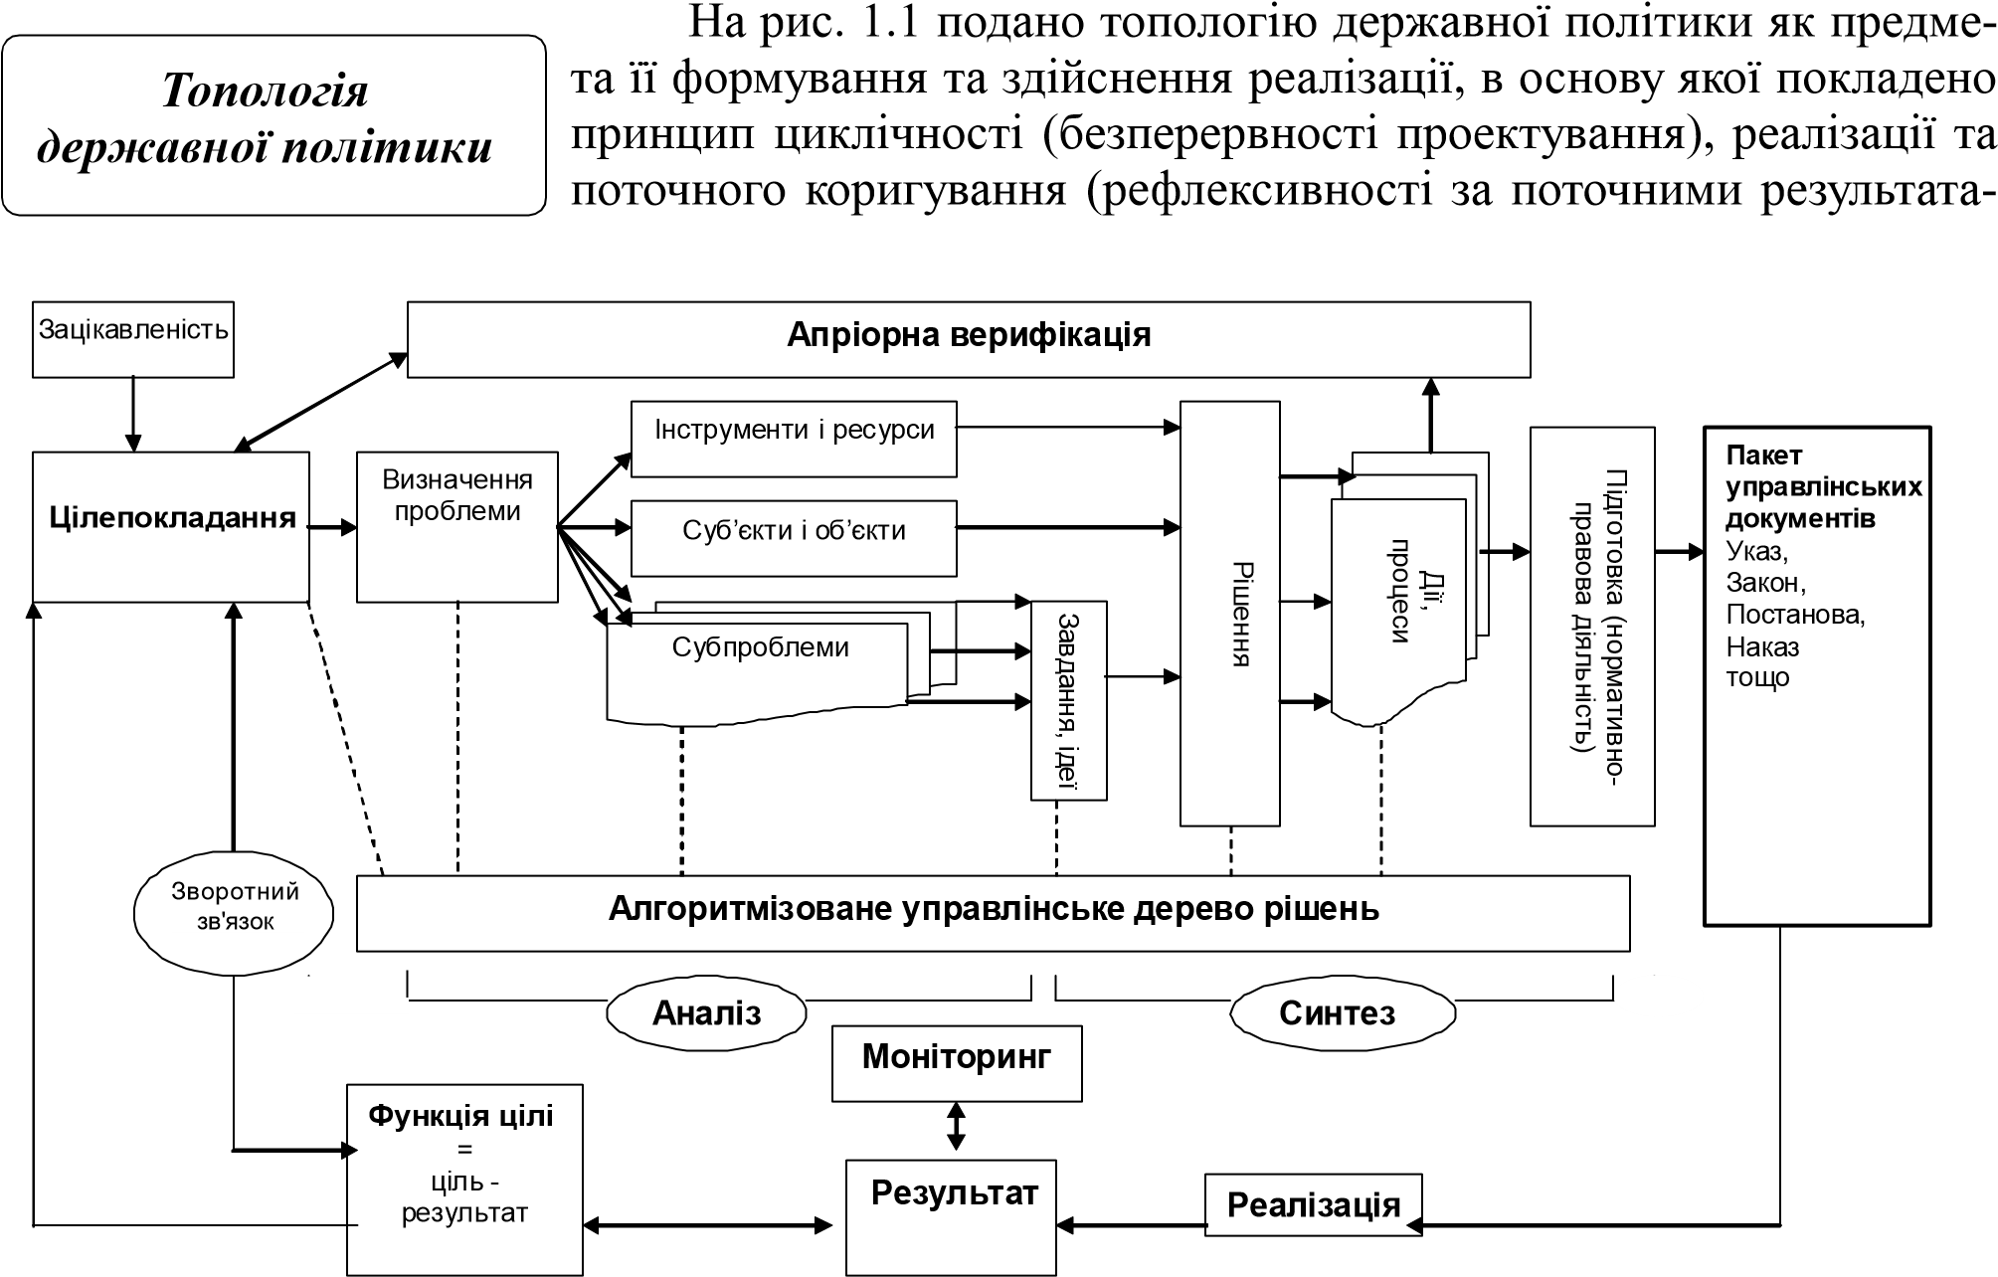ми) державної політики.

Рис. 1.1. Топологія державної політики як предмета формування та реалізації
Віддаючи пріоритет ціннісному цілепокладанню перед виключно інституціональним (реформи заради реформи), можливо об'єктивно ідентифікувати проблеми. При цьому проблеми розглядаються як перешкоди, що стають на заваді досягненню заявлених цілей.
Управління вимагає визначеності в частині суб'єктів і об'єктів управління, а також управлінських інструментів і ресурсів. Під інструментами слід розуміти нормативно-правові підстави державно-управлінських дій. До ресурсів належать адміністративні, природні, матеріальні, фінансові, інформаційні, людські та інші сутнісні складові, а також політичні можливості.
У результаті декомпозиції проблем, що вимагають управлінського вирішення, формуються пакети завдань, для яких можливе визначення конкретних управлінських заходів, рішень і дій. Кожне з них матеріально оформлюється як управлінський документ, нормативний або нормативно-правовий акт, організаційно-розпорядче рішення тощо. Вони мають бути передбачені відповідними регламентами органів державної влади та управлінськими процедурами. Сукупність подібних документів становить програму дій.
Водночас сформований таким чином пакет управлінських документів має бути реалізований. Вельми доцільною для цього є так звана апріорна верифікація рішень. Справа в тому, що не завжди можливо передбачити всі можливі наслідки прийняття пропонованих рішень, адже вони можуть бути як масштабними, так і локальними. Необхідна перевірка того, що має здійснюватися на основі не лише експертних прогнозів, що цілком традиційно, а й математичного прогнозування. Наприклад, у США закони штату Каліфорнія щодо фінансово-економічної сфери не можуть бути прийняті без змодельованої апробації.
Оцінюються результати політики в кількох аспектах - результативності та ефективності.
Результативність політики (effectiveness) - це ступінь досягнення проголошених цілей політики. Результативність показує, наскільки результати наблизилися до задекларованих цілей.
Результати
політики
Ефективність політики (efficiency) - це співвідношення між витратами на проведення політики та досягнутими результатами (інколи - продуктом політики, інколи - її наслідками). Ефективність може вимірюватися як у натуральних показниках (продуктивність праці), так і у вартісних (якщо можлива грошова оцінка всіх витрат і результатів).
Отже, державна політика еволюціонує у відповідь на змінність усвідомлених вимог і можливостей, які можуть бути результатом зміни технологій, ринкових структур або інших об'єктивних умов, зрушень у системі цінностей або їх сприйнятті, а також відносного впливу різних груп інтересів. Способи перетворення всіх цих чинників у нові напрями політики зумовлені певними інститутами та процедурами формування і зміни власне політики.
Державна політика реалізується в порядку "організаційної рутини". Оскільки зміни рутини зазвичай мають локальну сутність, "державна політика має тенденцію рухатися в певному напрямі". Так, поточні зміни політики можна осмислити як еволюцію політичної бази, що сама була результатом послідовності колишніх змін і плацдармом для майбутнього еволюційного розвитку.
Важливими особливостями формування та реалізації державної політики є:
- участь багатьох сторін у процесі ухвалення державних рішень;
- складний управлінський (політичний та адміністративний) апарат, задіяний у цьому процесі.
Сторонами процесу є виборці, групи спеціальних інтересів, виборні посадові особи і державні службовці, органи державної влади та місцевого самоврядування, суди.
При цьому політичний апарат визначає сутність взаємодії між сторонами і задає способи, якими на основі цих взаємодій формується політика. Ці процеси становлять інтерес насамперед для інституційно-економічних досліджень як об'єктної та методологічної бази формування й реалізації державної політики.
Отже, реалізація програми дій приводить до певних результатів. Вони можуть відрізнятися від очікуваних через мінливість умов або неточність прийнятих рішень. Необхідне постійне порівняння одержуваних результатів із запланованими раніше, для чого має бути розвинена адекватна база моніторингових параметрів.

Складено та розроблено на підставі:

Державна політика : підручник / Нац. акад. держ. упр. при Президен-
Д36 тові України ; ред. кол. : Ю. В. Ковбасюк (голова), К. О. Ващенко (заст. голови), Ю. П. Сурмін (заст. голови) [та ін.]. – К. : НАДУ, 2014. – 448 с.

